**首个POW NFT铭文hacds挖矿教程（CPU）**

**一、软件准备**

1. 下载地址：<https://github.com/hacash/rust/releases>

根据挖矿电脑系统选择对应版本

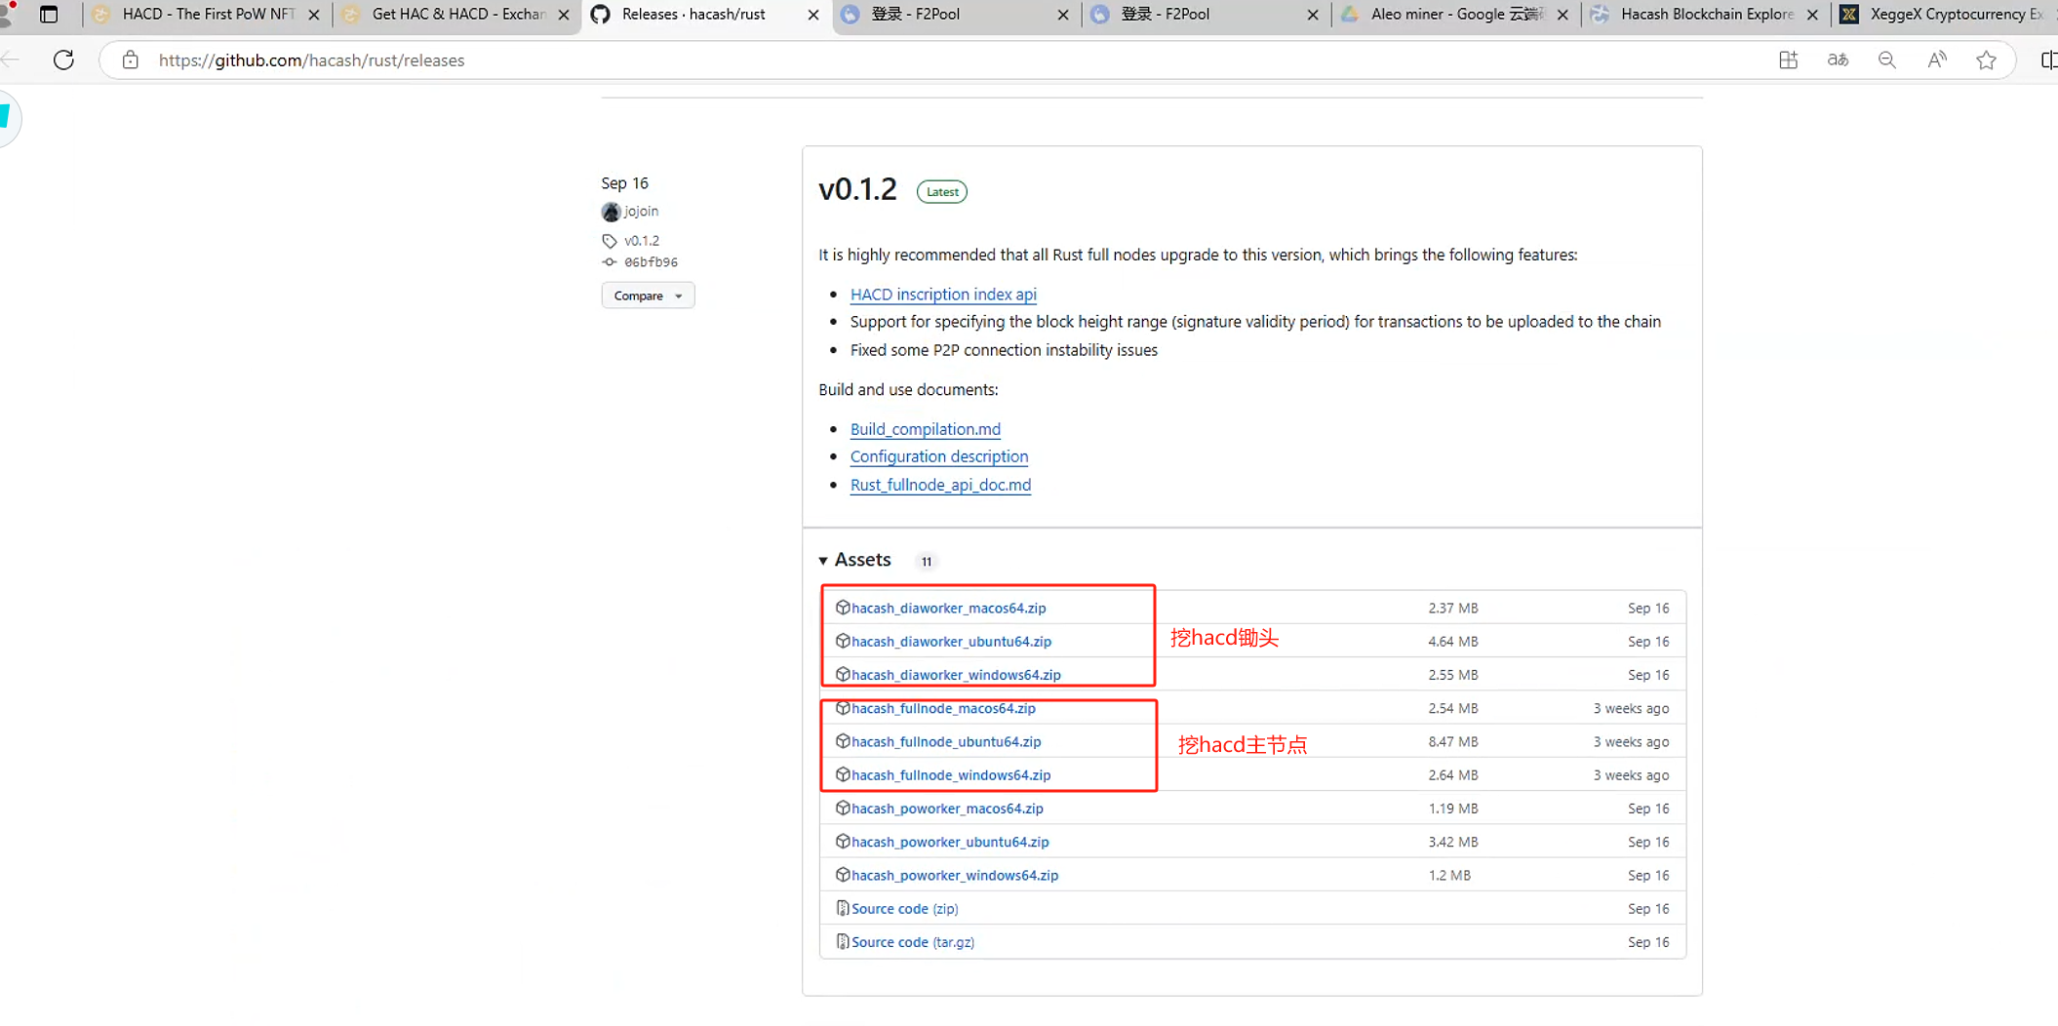

1. 钱包下载地址：<https://github.com/hacash/wallet/releases>

根据电脑系统选择对应版本，以Windows钱包演示

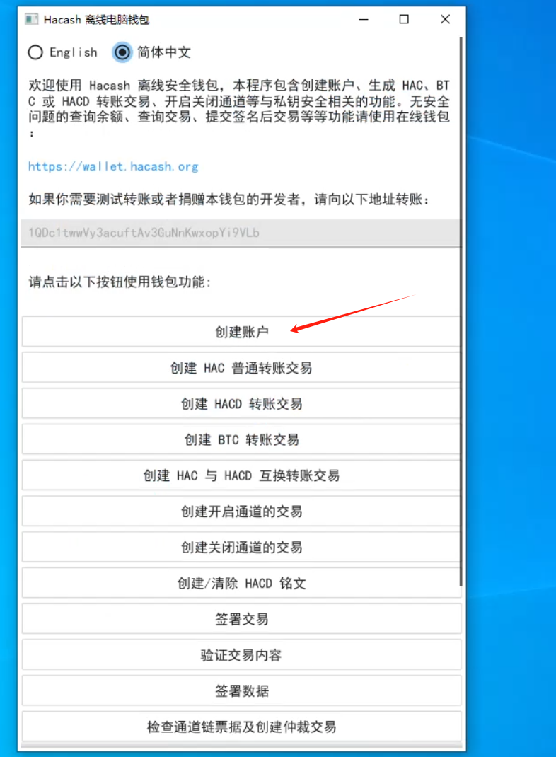

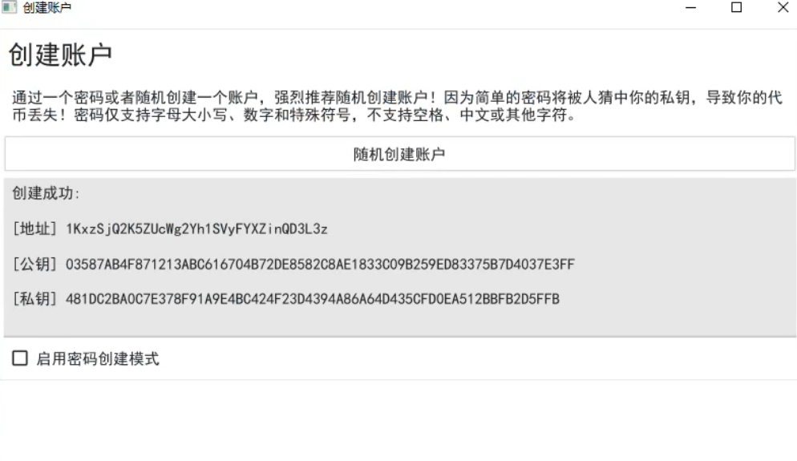

保存好创建的钱包地址和私钥

**二、挖矿配置文件设置（配置文件Windows和ubuntu通用）**

1. 分别解压主节点软件和挖矿软件到两个文件夹内（可以在同一文件夹内）

2、主节点配置，只需要设置diamondminer下面内容，竞价失败不扣hac，竞价成功hac被销毁。注意每行配置文件=前后都有空格，误删会报错。

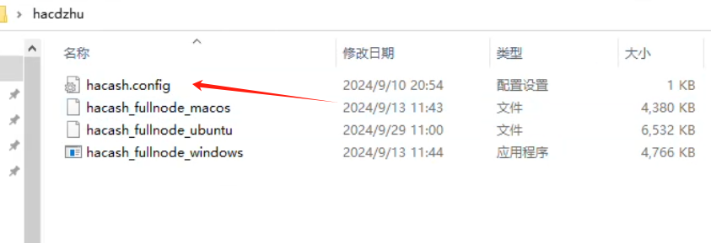

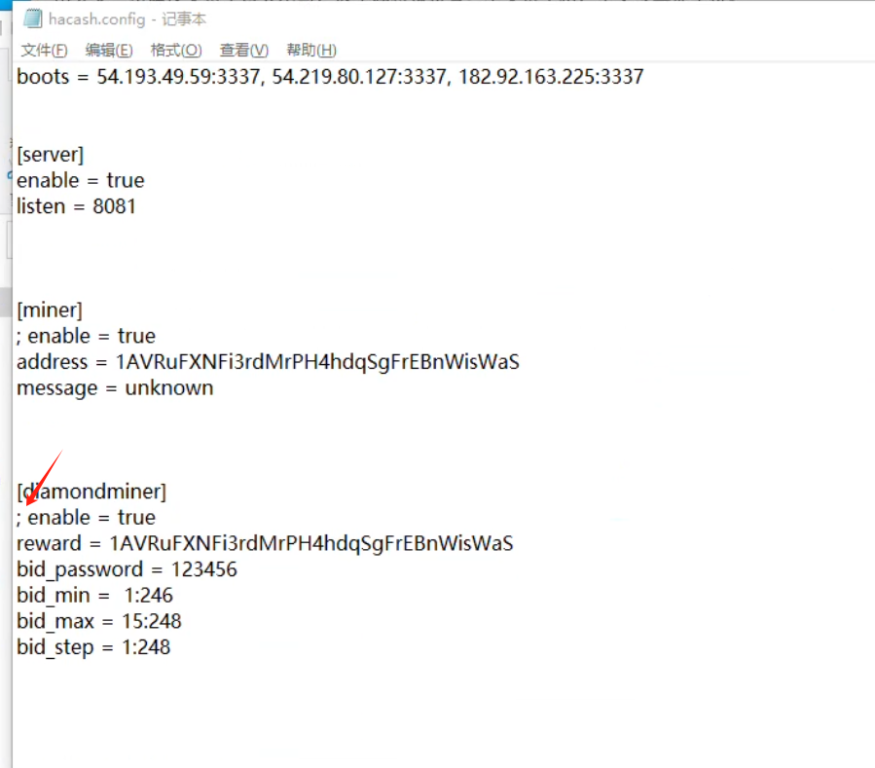

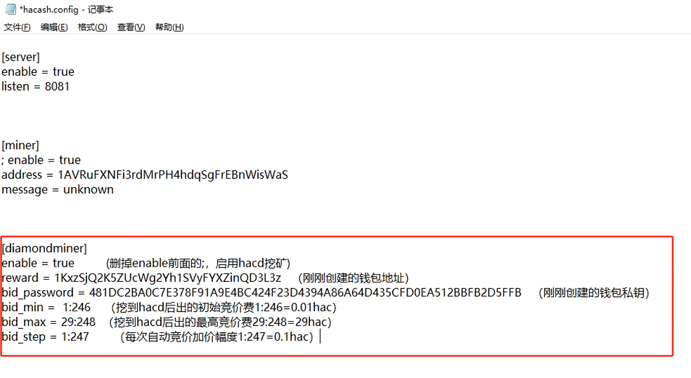

3、挖矿分机设置

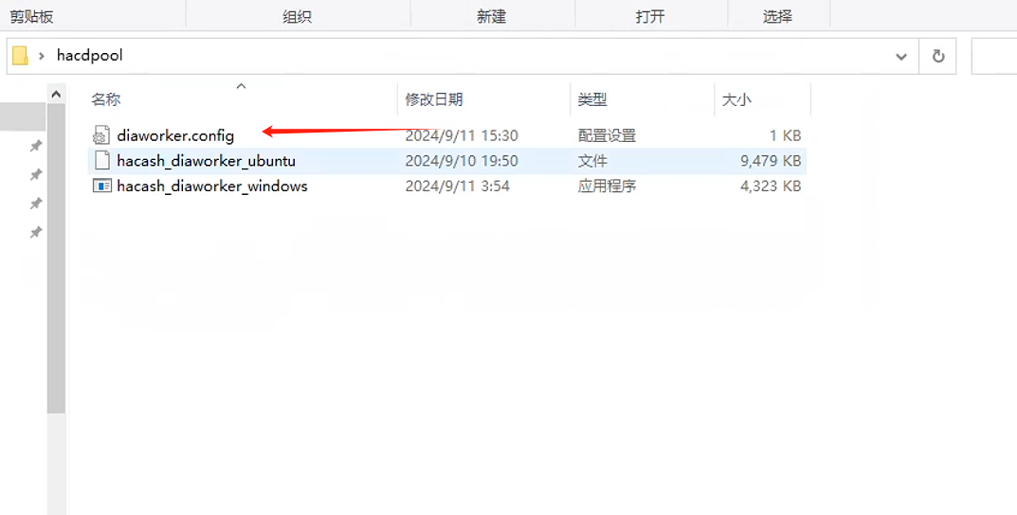

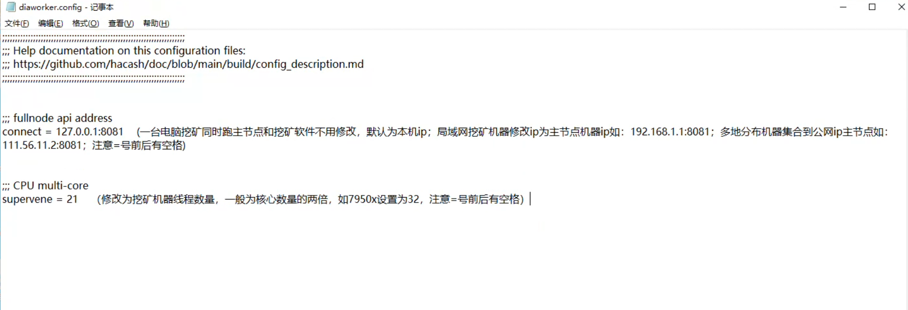

1. 运行主节点和挖矿软件

Windows直接右键管理员运行，ubuntu进入文件路径后输入：

主节点：chmod 777 hacash_fullnode_ubuntu && nohup ./hacash_fullnode_ubuntu &

挖矿：chmod 777 hacash_diaworker_ubuntu && nohup ./hacash_diaworker_ubuntu &

Ubuntu机器也可以连win主节点，win机器也可以连ubuntu主节点，互相通用

**三、挖矿燃料hac获取**

1. hac挖矿获取:hacash.org （不推荐，官方发布为CPU锄头，目前有部分矿工使用高效GPU锄头，CPU没有竞争力）
2. Xeggex.com蛋所搜索hac进行购买，提现至挖矿钱包地址

**四、产出查询**

1. 区块浏览器：<https://explorer.hacash.org/?lang=en-US>
2. 将挖矿钱包地址复制到区块浏览器点击查询

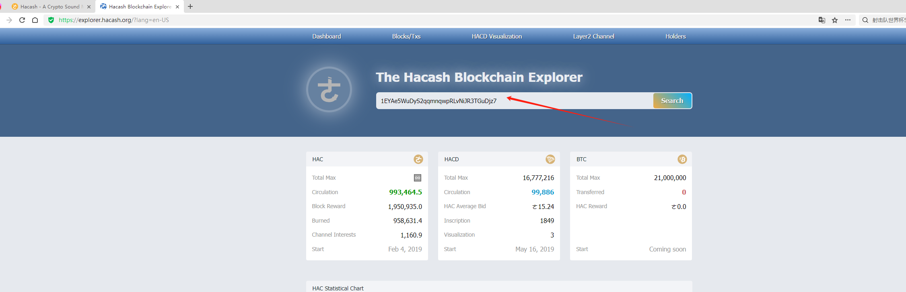

、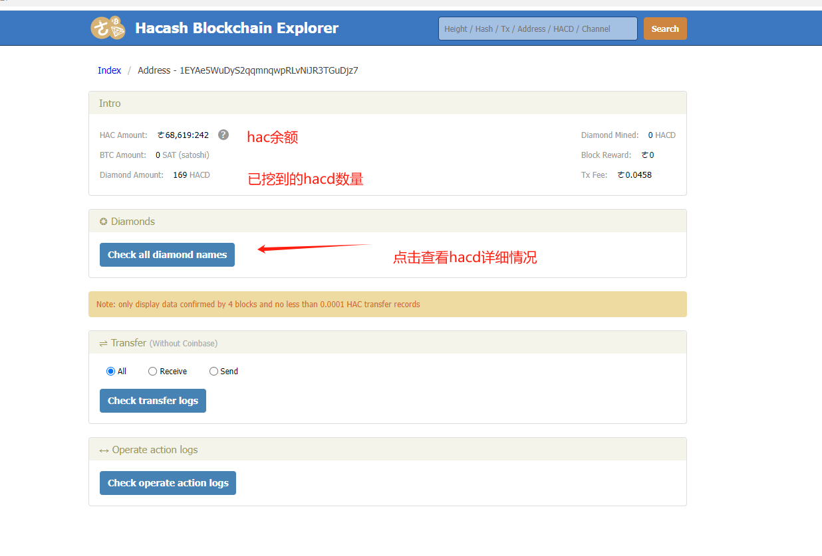

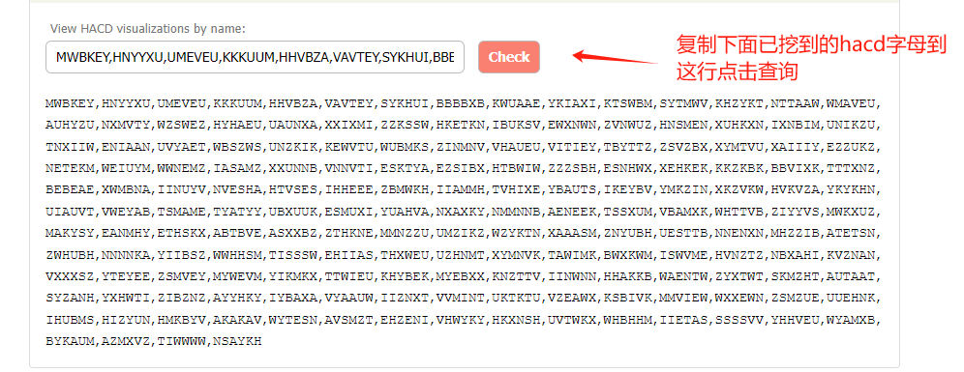

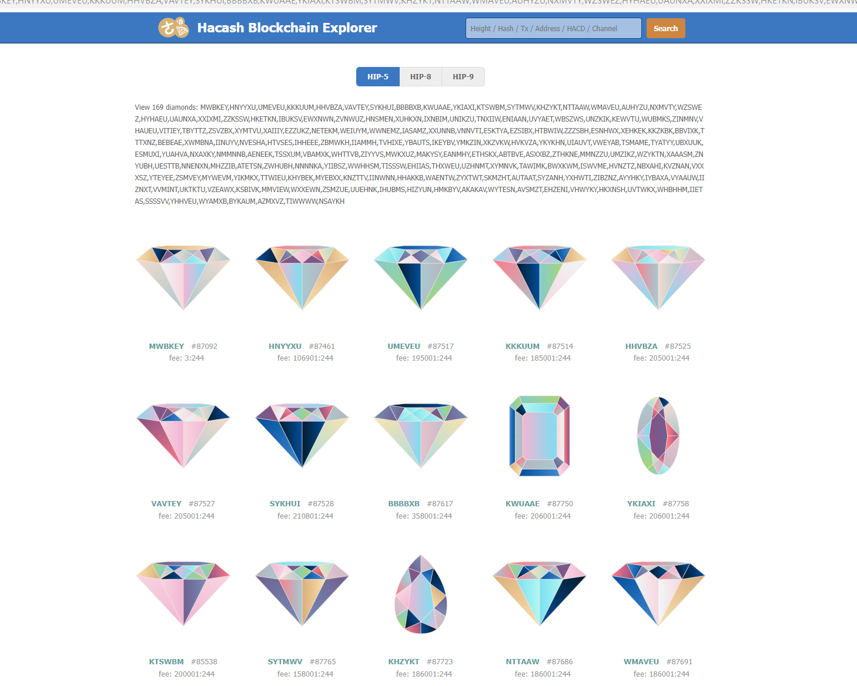

**五、hacds铭文**

1. 将特殊类型的hacd字母挑出来（具体比例可以访问hacds.me进行查询），普通钻石不建议铭文，推荐查询网站：hacd.fun

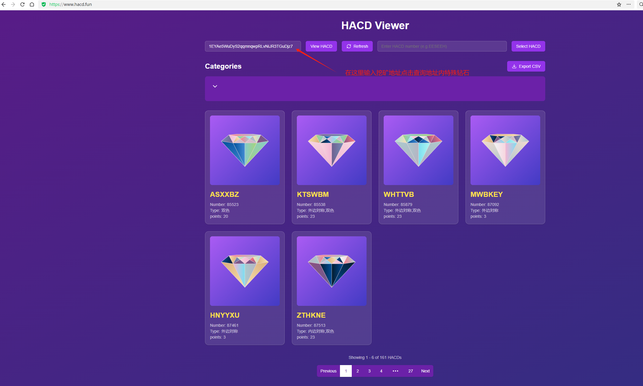

1. 使用离线钱包进行hacds铭文

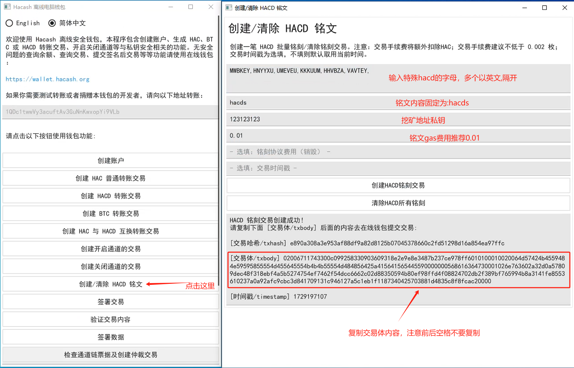

1. 向hacash主网提交铭文信息

打开在线钱包网站：<https://wallet.hacash.org/?lang=en-US>

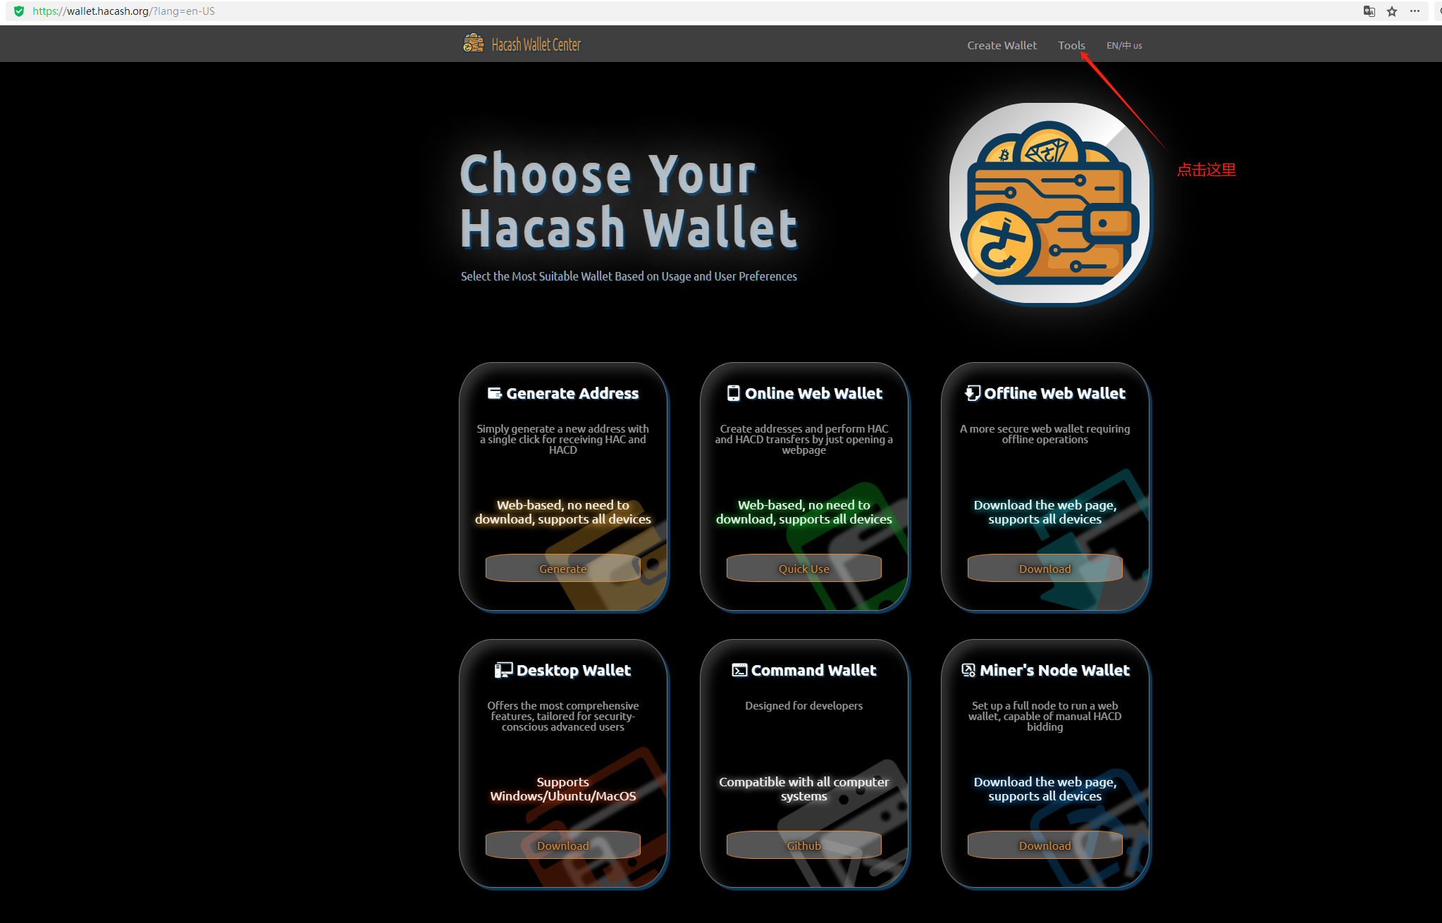

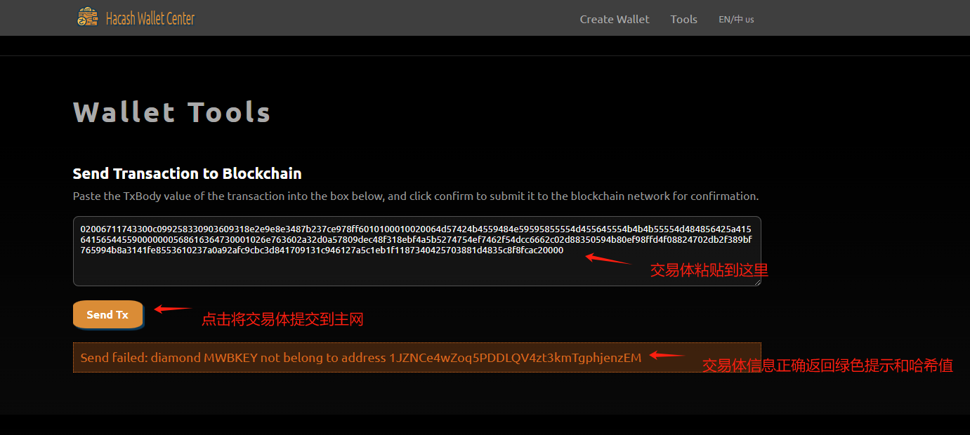

**六、等待铭刻完成后单击单个hacd可以查看到铭文信息**

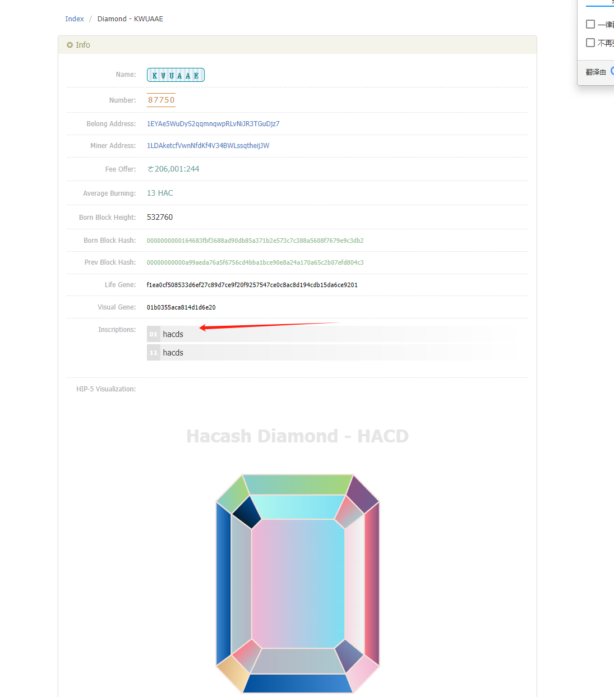

可以使用在线api接口查询多个hacd对应的hacds数量，每次查询最多20个：

<https://www.hacds.me/hacds/diamond/queryDiamond?names=MWBKEY,HNYYXU,UMEVEU,KKKUUM,HHVBZA,VAVTEY,SYKHUI,BBBBXB,KWUAAE,YKIAXI,>

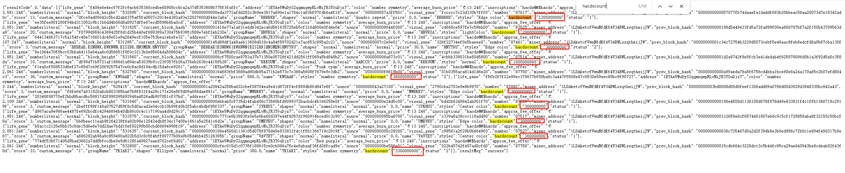

1. **hacd和hacds转账**
2. hacd和hacds共用相同的充值地址（xeggex和nonkyc），如果没有铭文hacds，以hacd资产计入余额，如果有铭文hacds，计入hacds余额。
3. 使用离线钱包进行转账

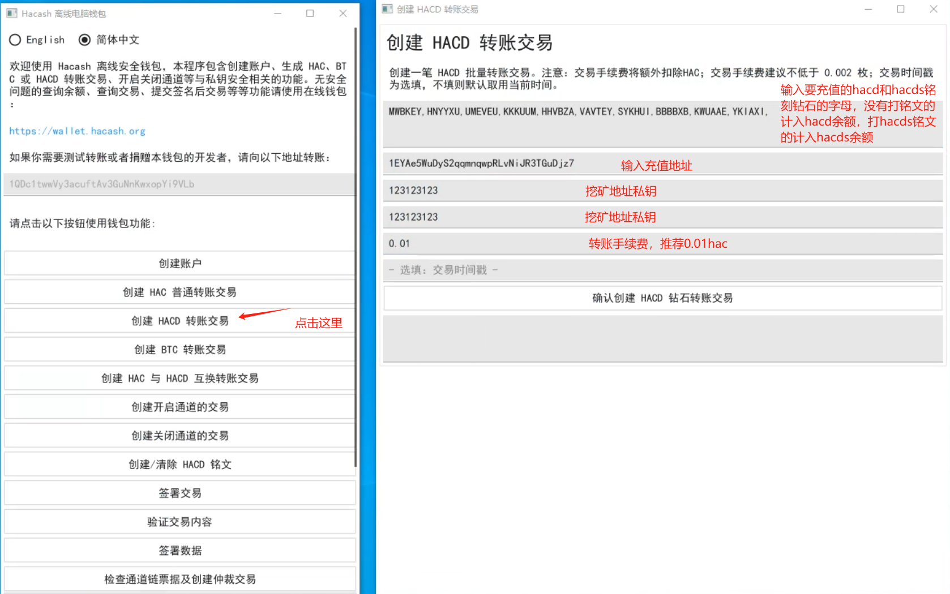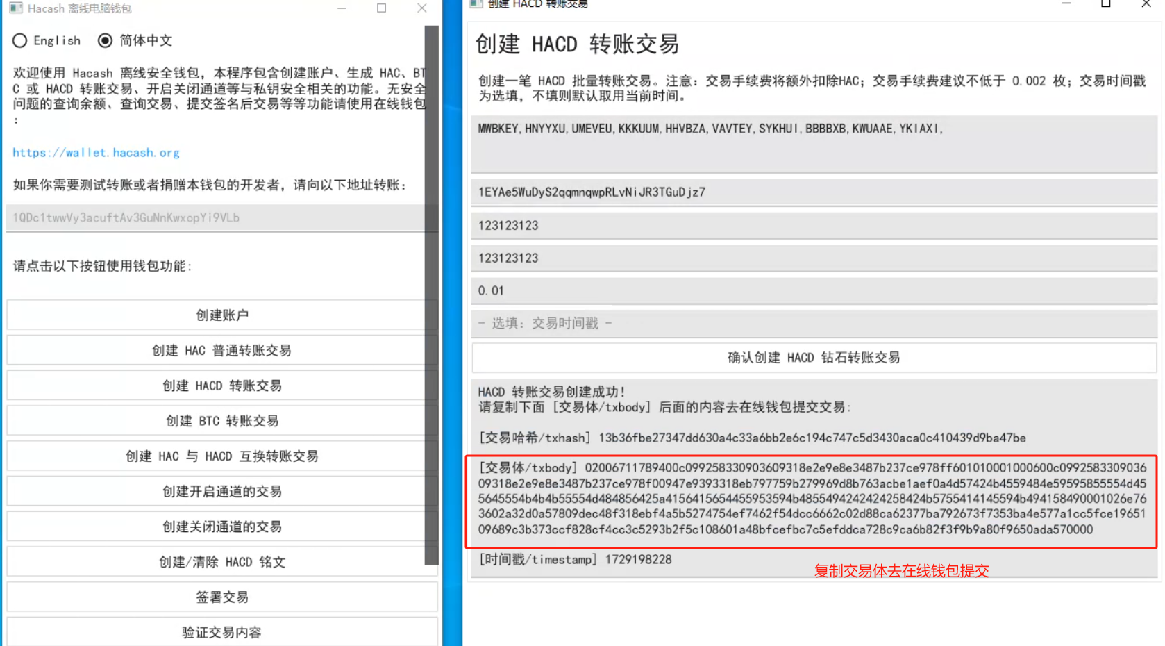

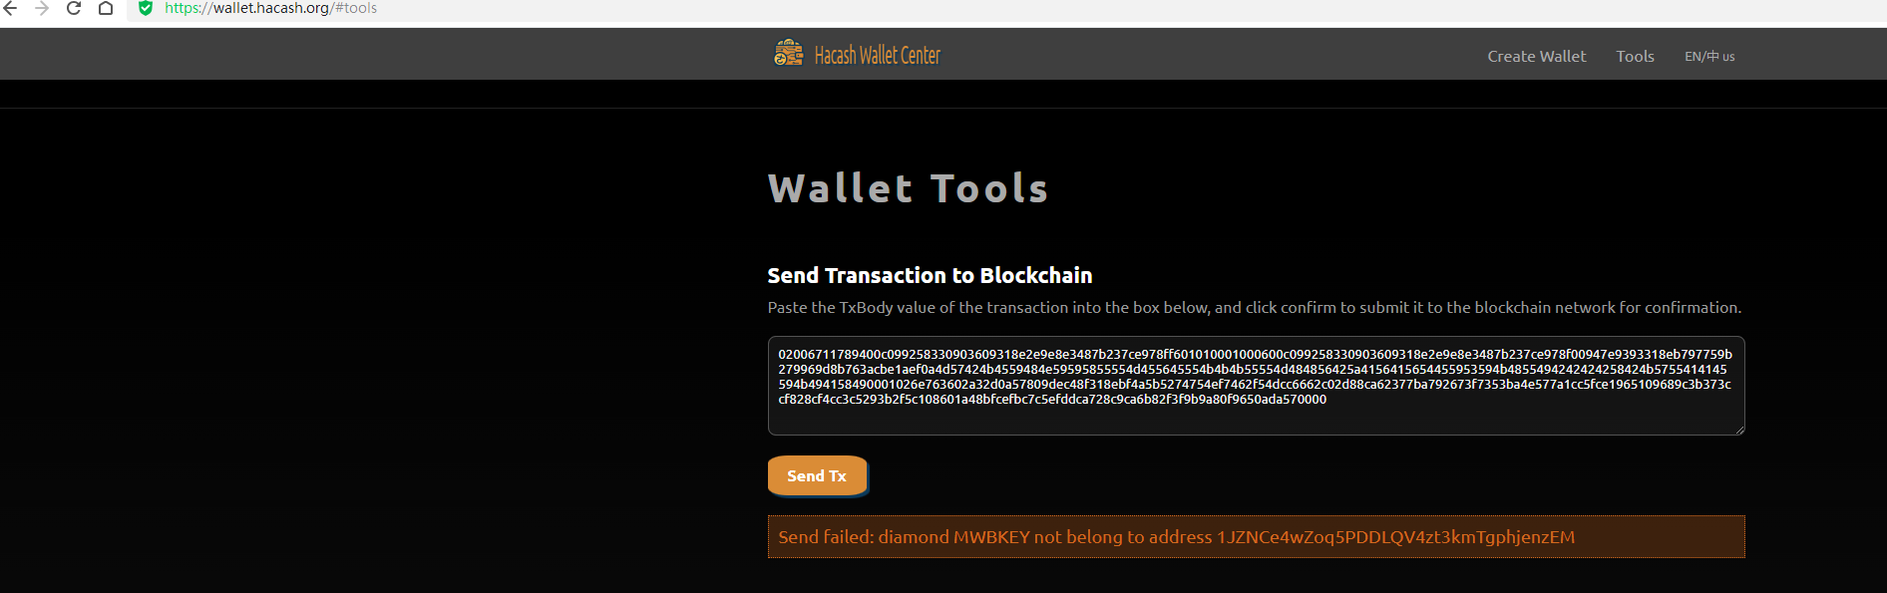

1. 使用在线钱包转账

<https://wallet.hacash.org/>

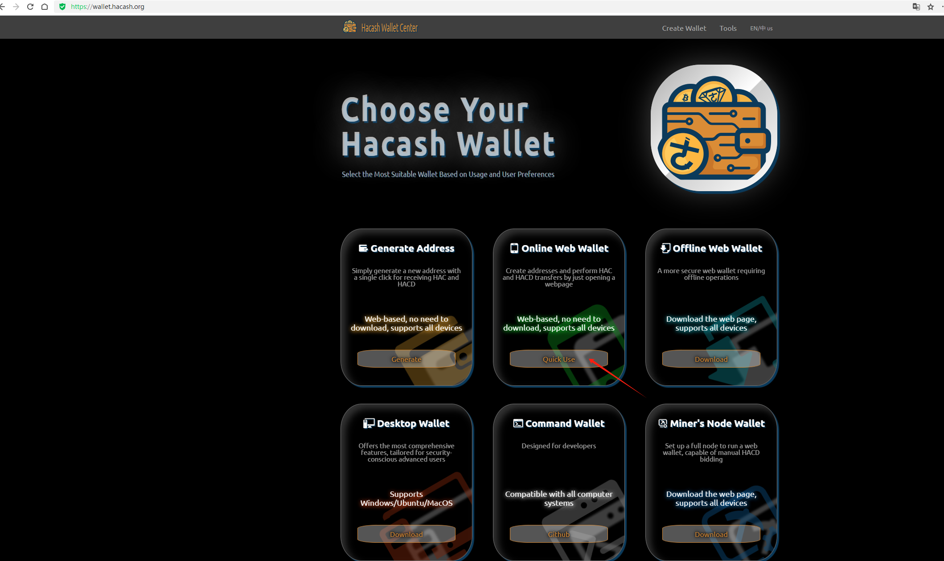

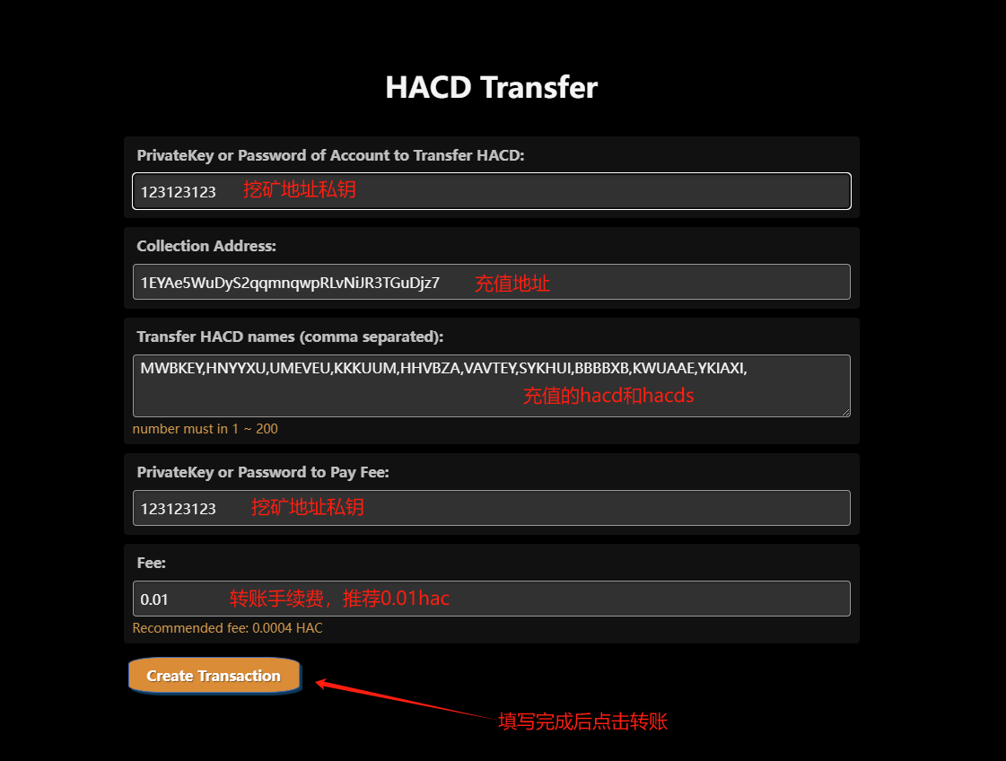

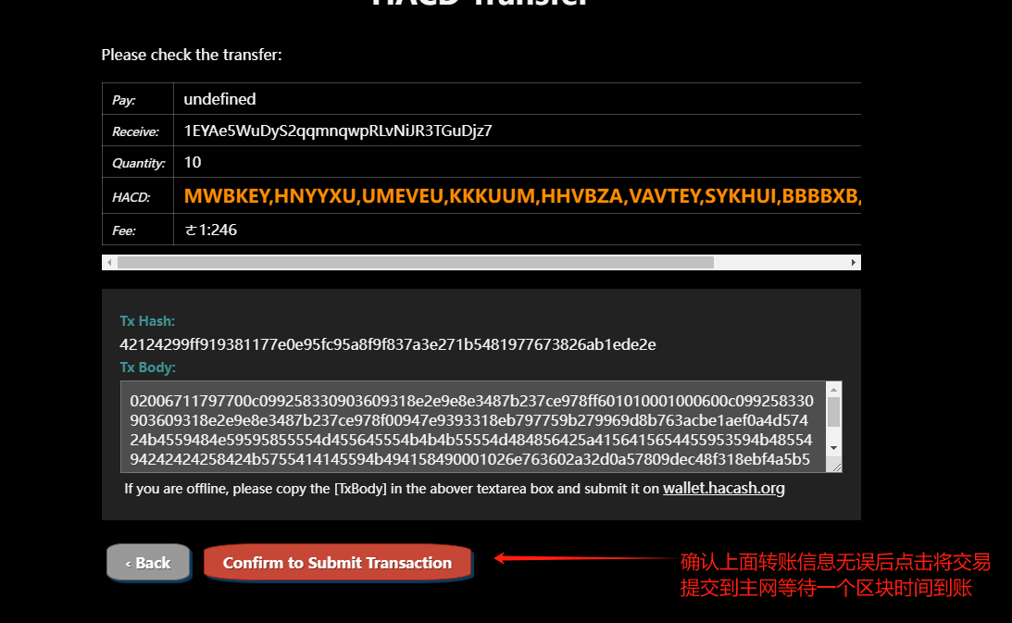

**八、hacds挖矿建议**

1. 挖到的普通hacd不进行铭文，只对特殊hacd铭文hacds
2. 卖出普通hacd和hacds，换成hac继续循环挖矿（购买的hac数量跟的上挖矿hac销毁量即可）
3. 多余部分的hacds卖成usdt获得利润，在收回自己的成本（电费、设备、hac成本

）情况下可以持仓观望行情。